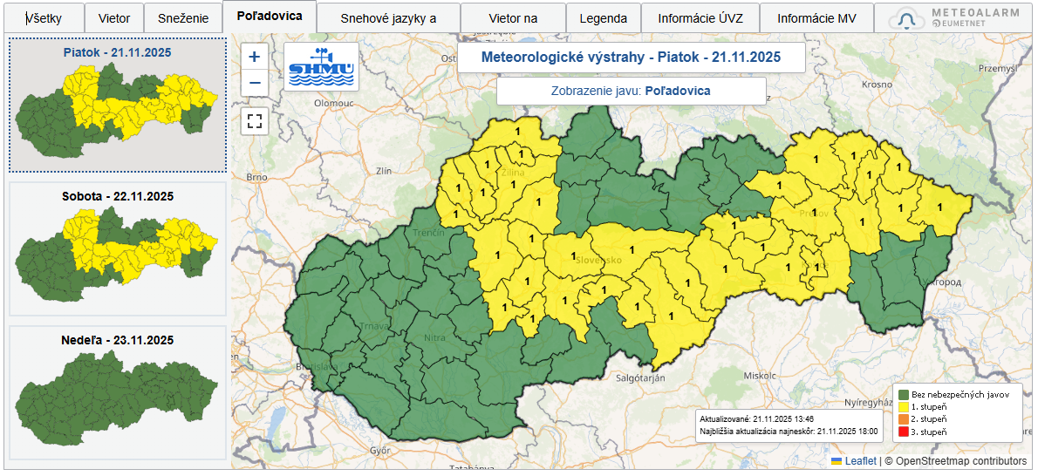
Výstrahy SHMÚ k 2025 11 21 13 47 h |  |  | pre PREŠOVSKÝ kraj
OKRES | STUPEŇ | JAV | EMAIL | SMS
Stropkov | 1. stupeň | Poľadovica | okres Stropkov  Varovná správa CO - Výstraha SHMÚ  jav - Poľadovica  stupeň - 1  platnosť od: 21.11. 17:00 do: 22.11. 08:00 | okres Stropkov  Varovna sprava CO - Vystraha SHMU  jav - Poladovica  stupen - 1  platnost od: 21.11. 17:00 do: 22.11. 08:00
Humenné | 1. stupeň | Poľadovica | okres Humenné  Varovná správa CO - Výstraha SHMÚ  jav - Poľadovica  stupeň - 1  platnosť od: 21.11. 17:00 do: 22.11. 08:00 | okres Humenne  Varovna sprava CO - Vystraha SHMU  jav - Poladovica  stupen - 1  platnost od: 21.11. 17:00 do: 22.11. 08:00
Vranov nad Topľou | 1. stupeň | Poľadovica | okres Vranov nad Topľou  Varovná správa CO - Výstraha SHMÚ  jav - Poľadovica  stupeň - 1  platnosť od: 21.11. 17:00 do: 22.11. 08:00 | okres Vranov nad Toplou  Varovna sprava CO - Vystraha SHMU  jav - Poladovica  stupen - 1  platnost od: 21.11. 17:00 do: 22.11. 08:00
Prešov | 1. stupeň | Poľadovica | okres Prešov  Varovná správa CO - Výstraha SHMÚ  jav - Poľadovica  stupeň - 1  platnosť od: 21.11. 17:00 do: 22.11. 08:00 | okres Presov  Varovna sprava CO - Vystraha SHMU  jav - Poladovica  stupen - 1  platnost od: 21.11. 17:00 do: 22.11. 08:00
Svidník | 1. stupeň | Poľadovica | okres Svidník  Varovná správa CO - Výstraha SHMÚ  jav - Poľadovica  stupeň - 1  platnosť od: 21.11. 17:00 do: 22.11. 08:00 | okres Svidnik  Varovna sprava CO - Vystraha SHMU  jav - Poladovica  stupen - 1  platnost od: 21.11. 17:00 do: 22.11. 08:00
Bardejov | 1. stupeň | Poľadovica | okres Bardejov  Varovná správa CO - Výstraha SHMÚ  jav - Poľadovica  stupeň - 1  platnosť od: 21.11. 17:00 do: 22.11. 08:00 | okres Bardejov  Varovna sprava CO - Vystraha SHMU  jav - Poladovica  stupen - 1  platnost od: 21.11. 17:00 do: 22.11. 08:00
Snina | 1. stupeň | Poľadovica | okres Snina  Varovná správa CO - Výstraha SHMÚ  jav - Poľadovica  stupeň - 1  platnosť od: 21.11. 17:00 do: 22.11. 08:00 | okres Snina  Varovna sprava CO - Vystraha SHMU  jav - Poladovica  stupen - 1  platnost od: 21.11. 17:00 do: 22.11. 08:00
Medzilaborce | 1. stupeň | Poľadovica | okres Medzilaborce  Varovná správa CO - Výstraha SHMÚ  jav - Poľadovica  stupeň - 1  platnosť od: 21.11. 17:00 do: 22.11. 08:00 | okres Medzilaborce  Varovna sprava CO - Vystraha SHMU  jav - Poladovica  stupen - 1  platnost od: 21.11. 17:00 do: 22.11. 08:00
Sabinov | 1. stupeň | Poľadovica | okres Sabinov  Varovná správa CO - Výstraha SHMÚ  jav - Poľadovica  stupeň - 1  platnosť od: 21.11. 17:00 do: 22.11. 08:00 | okres Sabinov  Varovna sprava CO - Vystraha SHMU  jav - Poladovica  stupen - 1  platnost od: 21.11. 17:00 do: 22.11. 08:00

